Zacheus

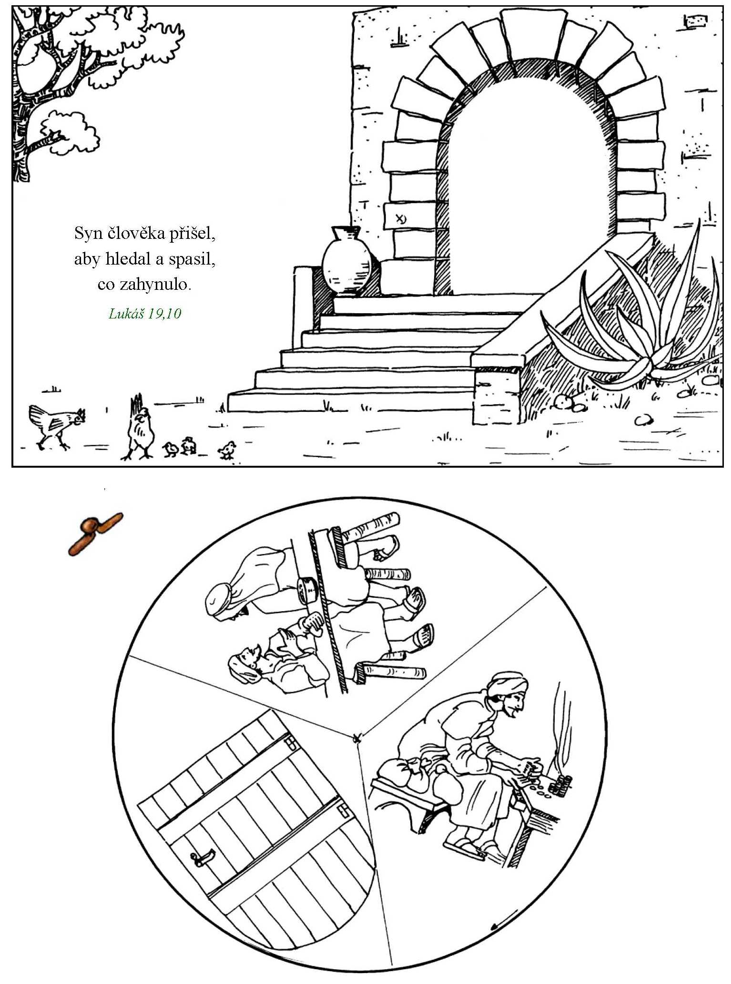
Lebo Syn človeka prišiel hľadať a spasiť, čo bolo zahynulo.
Lukáš 19,10

